План-конспект открытого урока в 7 классе.
МОУ «Гимназия №16 «Французская»», г.Новосибирск
Тема: «История и создание картуза»
Подготовила: учитель технологии, первой квалификационной категории – Ульянова Анна Ивановна
Цель урока:
- знакомства с историей возникновения головного убора (кепки, фуражки, картуза);
- изучения опыта применения в современном мире;
- освоение технических приемов и особенностей изготовления данного изделия.
Задачи урока:
  - Образовательная - ознакомить учащихся с историей возникновения данного головного убора, и проследить его внешние изменения, в разные временные отрезки
2. Развивающая - развивать творческое мышление, внимательность и аккуратность, креативный подход в работе, развивать воображение, эстетический вкус.
3. Воспитательная - воспитывать умение работать в коллективе, умение оказать помощь и поддержку другому человеку, прислушаться к мнению и совету учителя.
Методы обучения: Объяснение, демонстрация наглядного материала,
Практические упражнения.
Наглядные пособия: рисунки, фотографии.
Материалы и инструменты: рабочая тетрадь, карандаши, ткань, флизелин, нитки, ножницы, английские булавки, портновский мел.
Оборудование: Швейная машина, оверлог, утюг, гладильная доска.
Тип занятия: Комбинированный.
Время урока: 90мин.
Ход урока:
- Организационный момент (2мин)
- Проверка готовности учащихся к уроку (2мин)

Перед тем, как сообщить вам тему урока попробуйте ее отгадать:

Сижу верхом,
Не ведаю на ком,
Знакомца встречу -
Соскочу, привечу
(головной убор)
Я любой девчонке
Прикрою волосенки,
Прикрою и мальчишке
Стрижки - коротышки,
От солнца я защита,
Для того и сшита.
(панамка)
Вверх дном - густо,
Вниз дном - пусто.
Ношу на голове поля
Но это вовсе не земля
(шляпа)

- Правильно, тема нашего урока - история и создание головного убора, но непростого, а картуза
Чтобы перейти к картузу, давайте вспомним его родственника – фуражку. Вспоминая великих политиков и военачальников, мы редко представляем их с непокрытой головой. Головные уборы становятся символами событий и эпох, а иногда сопровождают «носителей» в течение нескольких поколений. Например, фуражка «служит» в русской армии уже 202 года, при этом, не претерпев существенных изменений формы. А какова была эволюция фуражки?
(Учащиеся предлагают свои варианты ответа)
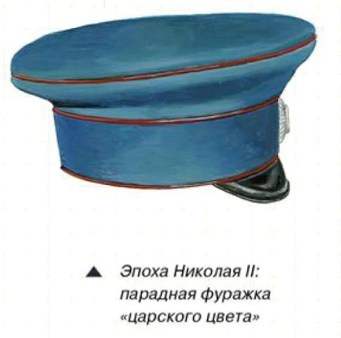
В слове фуражка нам не зря слышится «фураж» и «фуражир»: в армиях она появилась как нестроевой рабочий головной убор конников (которые, конечно, отвечали за питание лошадей). Фуражные шапки были дешевым заместителем «парадно строевых аналогов» и предназначались для нижних чинов вне строя и на всех дневных работах.
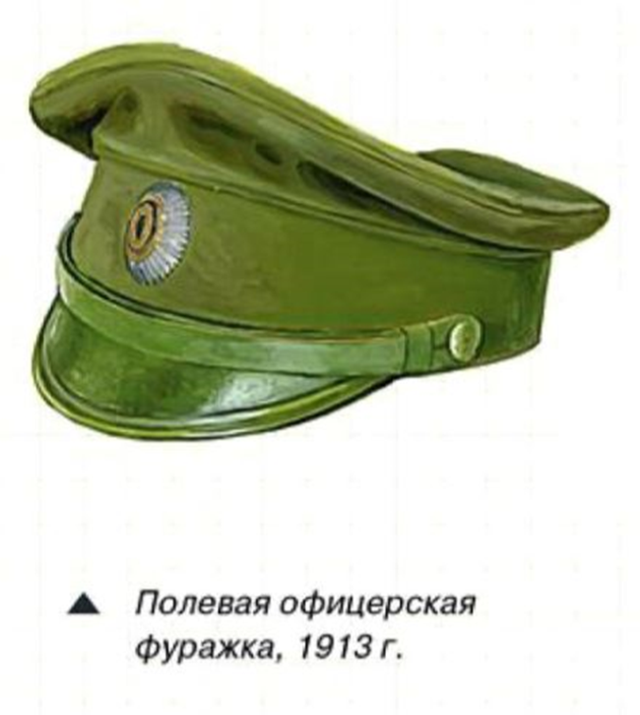
ПОЧЕМУ ГОЛОВНЫЕ УБОРЫ, ранее бывшие нестроевыми, «хозяйственными», со временем становятся строевыми? Их преимущество - в простоте и мягкости, дающих удобство обращения, и, конечно, в дешевизне
Конструкция фуражки
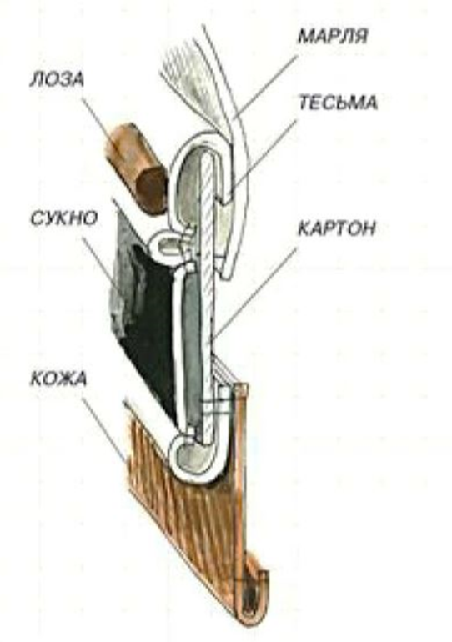
Как мы видим, для создания настоящей фуражки, требуются несколько видов специальных прокладочных материалов, работа эта непроста и требует определённого опыта.
Мы сегодня изготовим картуз, рассчитанный на ребенка дошкольного возраста, для участия в празднике
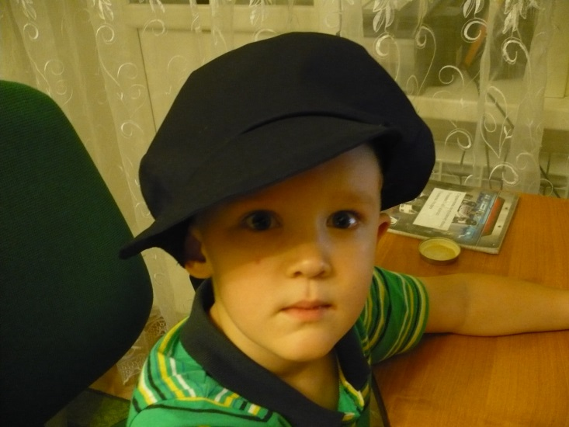
Если к нему добавить цветок, получится головной убор, как часть народного костюма.
Перед тем, как приступить к работе вспоминаем технику безопасности при выполнении ручных работ, при работе на утюге, при выполнении машинных работ, расписываемся в журнале по технике безопасности.
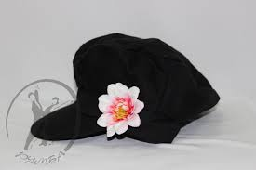
Для изготовления изделия нам потребуется:
-черная бязь или поплин
-флизелин
-ненужная пластиковая папка для бумаг
-мел
-ножницы и нитки
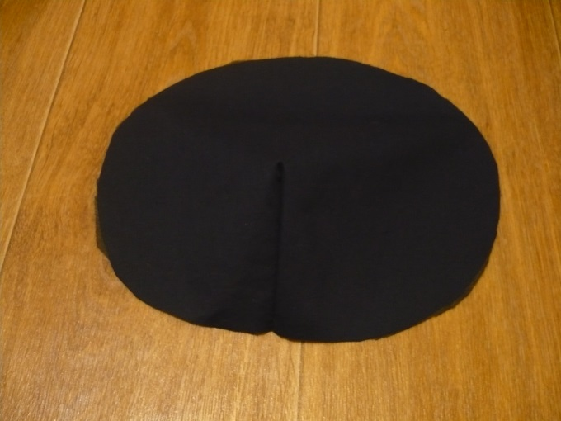
Выкраиваем деталь овальной формы, размером 24 на 30см.
Эти размеры даны с учетом выполненной выточки, она необходима, для придания объёма в верхней части головы. Размеры выточки длина 8-10 см., глубина 5см. (по 2,5 в каждую сторону)
Затем выкраиваем переднюю часть, ее размеры 39 см., по верхнему краю, 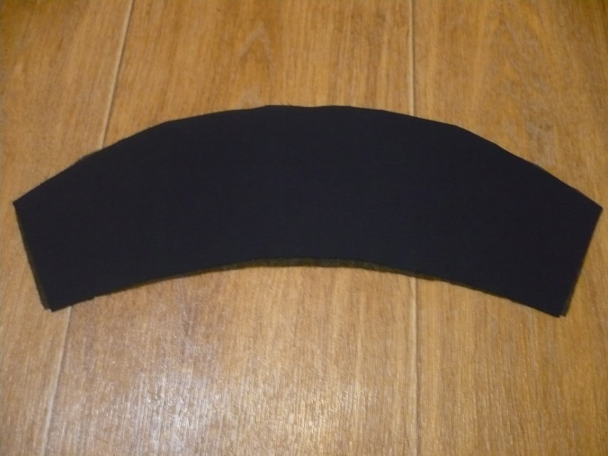ширина по краям 7,5, по центру 11см.

Далее вырезаем заднюю (затылочную) часть картуза, длина по верхнему краю 46 см., по нижнему краю 28см., ширина по всей детали 7.5 см.
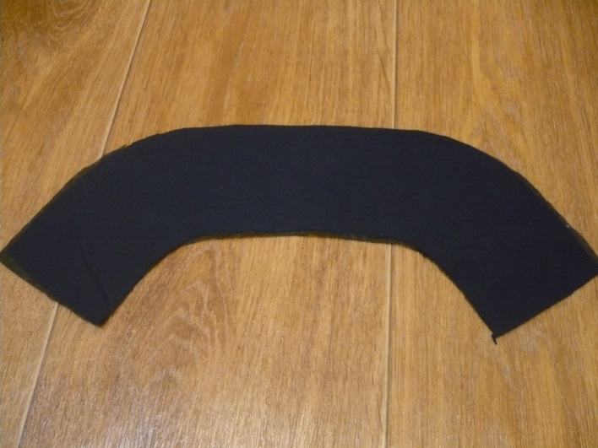
Все детали проклеить флизелином, чтобы лучше, держали форму.
Приступаем к выкраиванию козырька (козырек двойной, внутрь вставляем козырек из пластиковой папки)
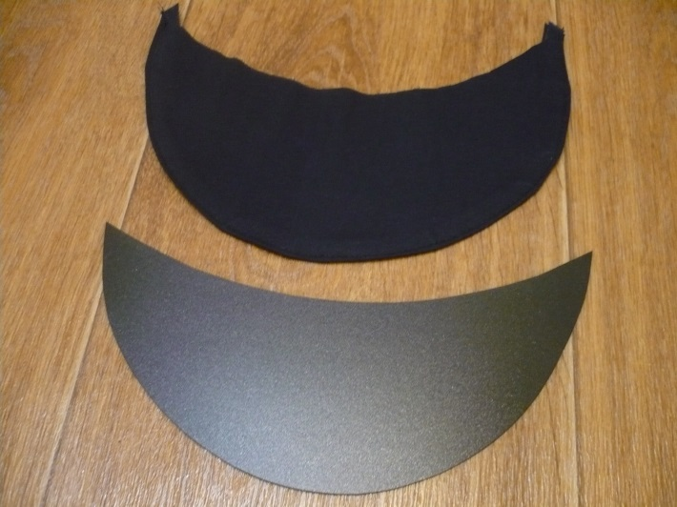
Размеры по длинному краю 43 см., длина по короткому краю 24 см., ширина по центру 9 см.
Козырек обтачивается шириной шва 5-7 мм., выворачивается на лицевую сторону, по краю детали прокладывается отделочная строчка, приутюжить козырек.
Все детали, сначала сметывают, затем стачивают на машине ширина шва 5-7 мм., края швов обработать на оверлоге или швом «зигзаг».
Проверяем качество выполненной работы, убираем за собой рабочее место.

